Консультация для родителей
«РАЗВИТИЕ МЕЖПОЛУШАРНОГО ВЗАИМОДЕЙСТВИЯ У ДЕТЕЙ ДОШКОЛЬНОГО ВОЗРАСТА С ТЯЖЕЛЫМ НАРУШЕНИЕМ РЕЧИ»

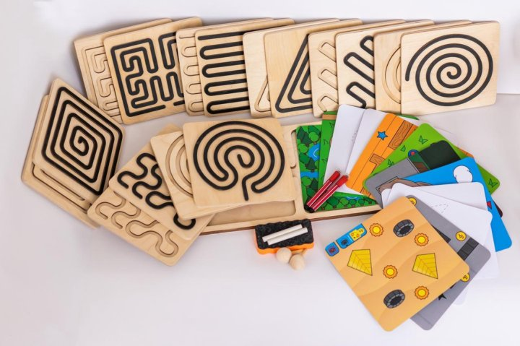

Учитель-логопед
Хадисова М. С.

Губкинский, 2025г.
Цель занятий с межполушарными досками — развитие межполушарного взаимодействия. Это важно, так как если межполушарное взаимодействие недостаточно развито, между полушариями не происходит полноценного обмена информацией. Это может привести к сложностям в обучении, сложностям с решением логических задач, снижению концентрации.
Задачи
Некоторые задачи, которые решаются с помощью занятий с межполушарными досками:
- Развитие мышления — стимуляция логического и образного мышления.
- Улучшение памяти — укрепление нейронных связей, способствующих запоминанию и воспроизведению информации.
- Повышение внимания — формирование концентрации и устойчивости внимания.
- Развитие воображения — активизация творческого потенциала и фантазии.
- Совершенствование речи — улучшение артикуляции, расширение словарного запаса и развитие связной речи.
- Стимуляция мелкой моторики — развитие координации движений пальцев и кистей рук.
- Формирование усидчивости и самостоятельности — развитие навыков самоконтроля и самоорганизации.
Межполушарное взаимодействие необходимо для координации работы мозга и передачи информации из одного полушария в другое. С рождения межполушарные связи ребенка формируются в движении. Для совместной работы обоих полушарий требуется их функциональная связь. Формируется она в период младенчества, во время ползания благодаря постоянным скрестным движениям рук и ног. Если же период ползания оказывается сокращен или отсутствует, то недостаточно развиваются координация движений, координация деятельности полушарий между собой и координация мозга и тела в целом.
Развивая координацию движений ребенка, мы создаем предпосылки для полноценного функционального становления многих психических процессов. Чем лучше будут развиты межполушарные связи, тем выше у ребёнка будет интеллектуальное развитие, память, внимание, речь, воображение, мышление и восприятие. Дети с особыми образовательными потребностями очень часто имеют трудности поведения и концентрации внимания.
Целенаправленное развитие межполушарного взаимодействия способствует коррекции поведенческих расстройств.
Мозжечковая стимуляция — современный метод коррекции различных нарушений в речевом и интеллектуальном развитии. Несмотря на то, что применяется он всего пару десятилетий, специалисты видят за ним большое будущее, называя его буквально «ключом к обучению мозга».
Дошкольный возраст - наиболее благоприятный период для развития мозговых структур.
Предлагаемые упражнения, синхронизируют работу полушарий, улучшают мыслительную деятельность, повышают устойчивость внимания, способствуют улучшению запоминания и развитию речи. Игры на развитие межполушарного взаимодействия.
Игры на развитие межполушарного взаимодействия целесообразно использовать в начале каждого занятия, т. к. они позволяют включить внимание и сосредоточенность ребенка для активного познания и дальнейшего взаимодействия с ним на занятии.
Задачи игр: развивать межполушарное взаимодействие, концентрацию внимания, зрительно – моторную координацию. Последовательно формировать пинцетный и пальцевой захват. Во всех играх действия выполняются сначала одной рукой, затем обязательно и другой рукой.
Игры на развитие межполушарного взаимодействия доступные детям от 4–7 лет;
- «Кулак-ребро-ладонь»
Ребенку показывают три положения руки на плоскости стола, последовательно сменяющих друг друга:
• сжатая в кулак ладонь,
• ладонь ребром на плоскости стола,
• распрямленная ладонь на плоскости стола.
Ребенок выполняет первую пробу вместе со взрослым, затем повторяет ее по памяти 8–10 раз. Проба выполняется сначала правой рукой, затем – левой, затем – двумя руками вместе.
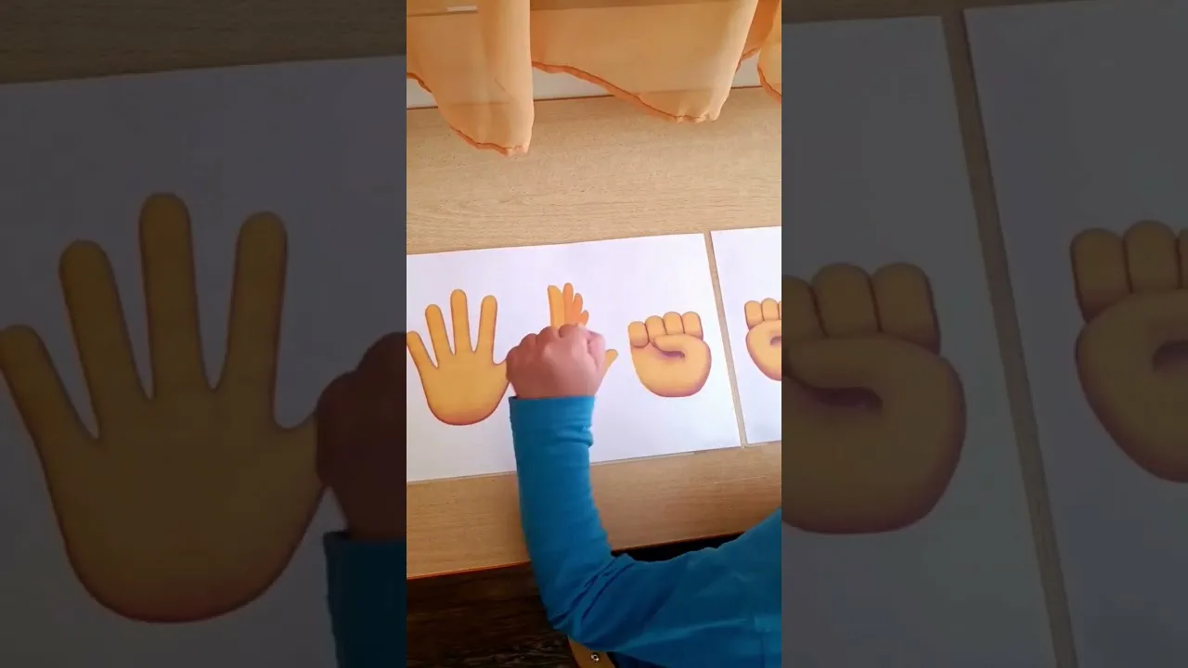

- «Зеркальное рисование»
Положить на стол чистый лист бумаги. Попросить ребенка взять в обе руки по карандашу или фломастеру. Попросить его рисовать одновременно обеими руками зеркально-симметричные рисунки, буквы (по предложенному образцу). При выполнении этого упражнения вы почувствуете, как расслабляются глаза и руки. Когда деятельность обоих полушарий синхронизируется, заметно увеличится эффективность работы всего мозга.
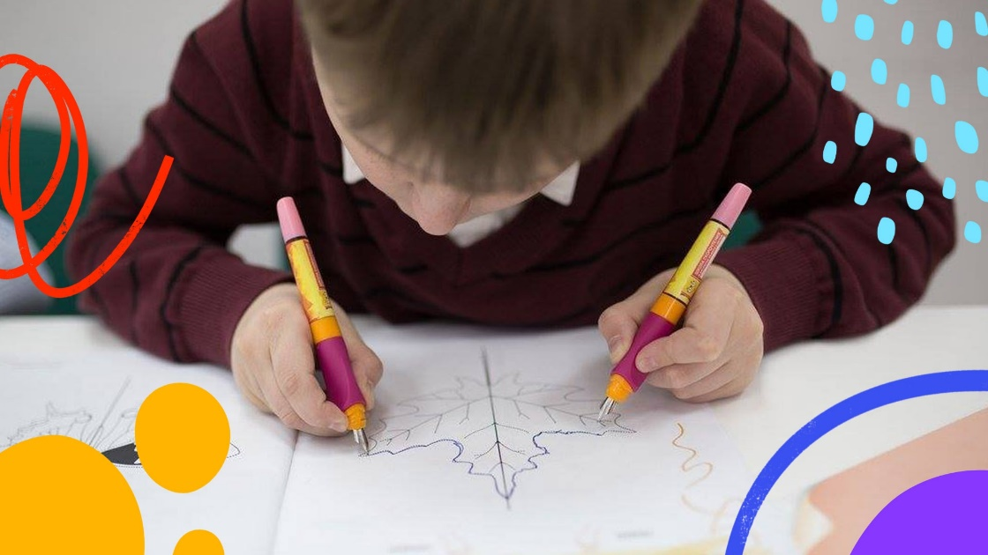

Некоторые игры и упражнения с межполушарными досками для детей:
- Без использования бегунка. Пальчиком ведущей руки пройти лабиринт от начала до конца, затем в противоположном направлении.
- Параллельная игра. Пока пальчик ведущей руки проходит лабиринт, ладошка второй руки стучит по столу.
- С использованием бегунка. Провести бегунком ведущей руки лабиринт в одном направлении, затем в другом. Вторая рука может выполнять другое параллельное действие.
- С использованием дополнительного предмета. Можно воспользоваться шариком и прокатывать его каждым пальчиком по лабиринту (сначала одной рукой, затем двумя).
- С использованием зеркала. Сесть напротив зеркала и проходить лабиринт, смотря в него.
- Цветные лабиринты. Разместить на лабиринте цветные фигурки или наклейки неоднородно на разном расстоянии. Предложить ребёнку одновременно двумя руками «подойти» с помощью бегунка к определённым фигуркам.
- Цифровые, буквенные или слоговые лабиринты. На левом лабиринте расположить гласные, на правом в зеркальном отражении согласные. Ребёнок проходит двумя руками лабиринт и читает образовавшиеся слоги.
- Математические лабиринты. Расположить с левой стороны примеры, а с правой на другом расстоянии — ответ. Ребёнок должен одновременно прибыть в точку ответа.
- Пространственная ориентация. Расположить фигурки людей (животных, птиц, сказочных героев и т. д.) по всему лабиринту неравномерно. Предложить ребёнку выполнить задание, например: «Правая рука доходит до мышки, а левая одновременно до попугая».
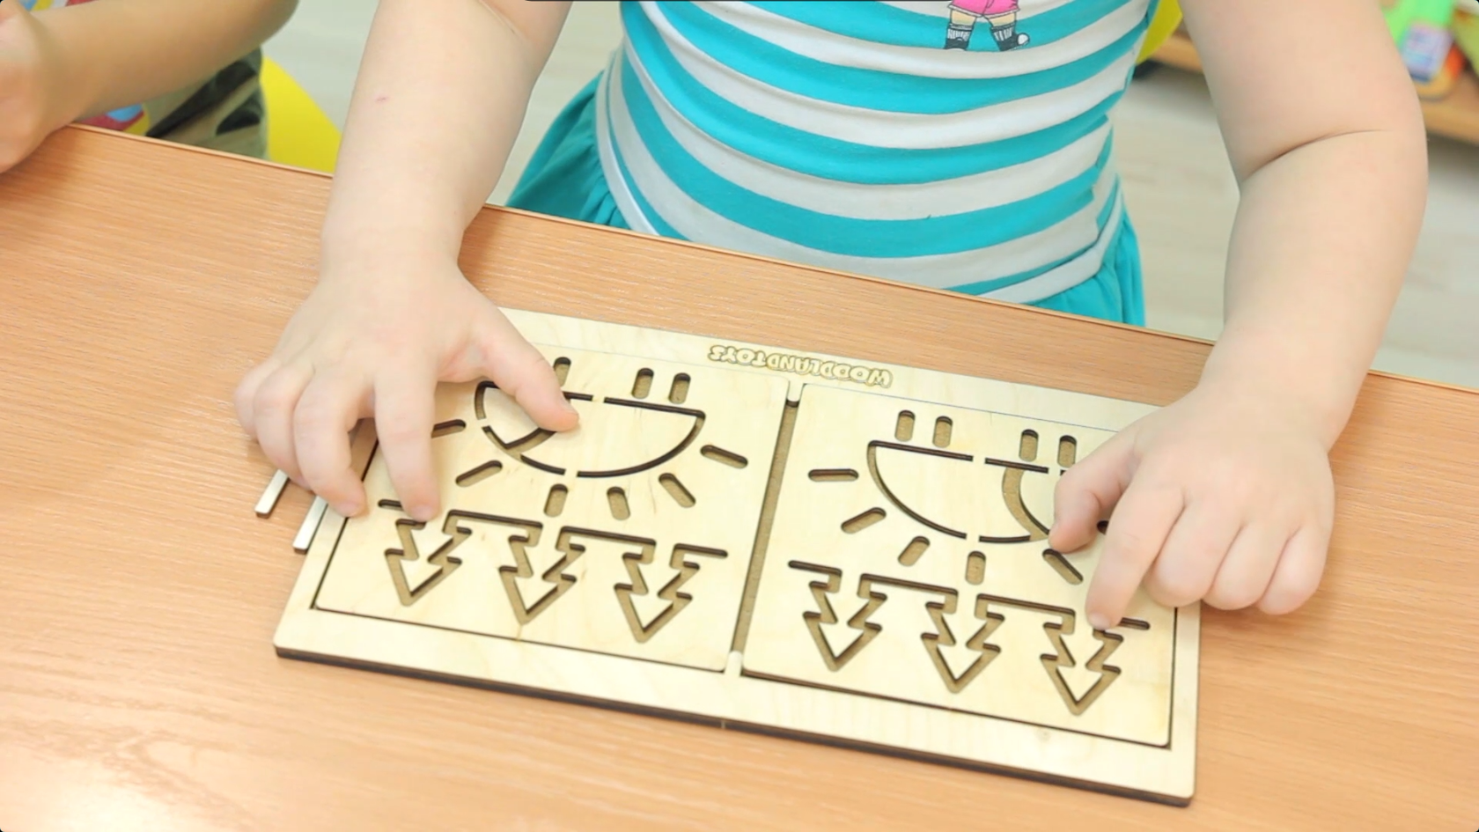
Знакомство с доской — ребёнку предлагается обводить спираль одной рукой (ведущей — правой или левой), затем другой, затем двумя руками одновременно.
Усложнение заданий — в комплекте с доской обычно идут дополнительные материалы, например вкладыши в виде цветных полосок с изображением животных. Ребёнок ведёт фишки по лабиринту, а педагог даёт ему задание: например, правой рукой остановиться возле зелёной полоски, а левой — возле жёлтой.
Составление речевых цепочек — во время движения по контуру доски ребёнок составляет цепочку из слов с поставленным звуком (например: «сок — кот — торт — рак — кит»).
Для гармоничного развития ребенка очень важно, чтобы у него были задействованы оба полушария головного мозга, без резкого преобладания одного над другим. Эти веселые упражнения помогут развивать межполушарные связи и улучшать творческие способности ребенка. Так же в развитии межполушарных связей помогут эти пособия.

